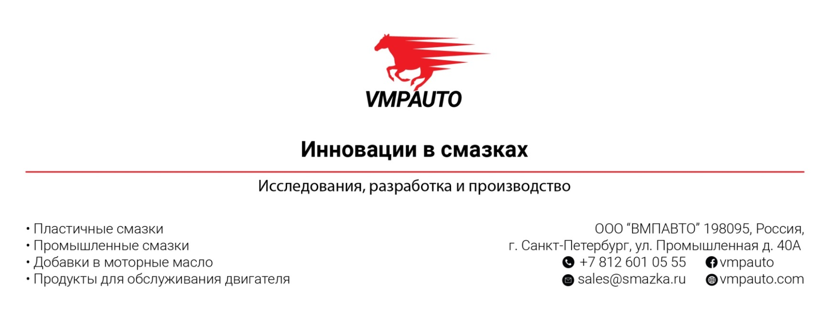

СИНТЕТИЧЕСКАЯ ПЛАСТИЧНАЯ СМАЗКА ДЛЯ КРЕСТОВИН
ТУ 20.59.41-003-13820800-2020

*Классификация по DIN 51 502/ DIN 51825 | KP HCX 2 P-40
Классификация по ISO 6743-9 | ISO-L-XDEEB 2

Полностью синтетическая универсальная литиевая комплексная смазка на основе полиальфаолефинов и литиевого комплексного загустителя. Благодаря комплексу присадок, обладает высокой устойчивостью к окислению и испарению, снижает трение и износ, устойчива к воздействию воды, защищает от коррозии. Не содержит твёрдых частиц.
Преимущества:

- Полностью синтетическая смазка с повышенными антизадирными свойствами
- Обладает высокой адгезией и водостойкостью.
- Работает в узле от минус 50 ⁰С до плюс 180 ⁰С.

Наименование показателя | Норма | Метод испытания
1. Внешний вид | однородная масса красного цвета | ГОСТ 3276
2. Коллоидная стабильность, %, не более | 12 | ГОСТ 7142
3. Температура каплепадения, ºС, не ниже | 280 | ГОСТ 6793
4. Испытание на коррозию на пластинах из стали | выдерживает | ГОСТ 9.080
5. Вымываемость водой при 79 ^{о}С, %, не более | 12 | ASTM D 1264
6. Значение пенетрации перемешанной (60 двойных тактов) смазки при плюс 25 °С, 1/10 мм (класс консистенции) | 265-295 | ГОСТ 5346
7. Трибологические характеристики на четырёхшариковой машине трения:  - диаметр пятна износа (Dи) при постоянной нагрузке 40 кгс, мм, не более;  - нагрузка сваривания (Рс), кгс, не менее | 0,5  250 | ГОСТ 9490

